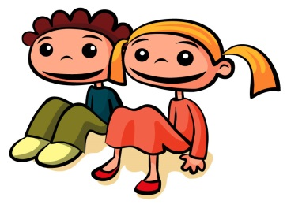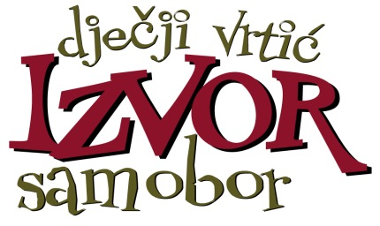**RAZVOJ GOVORA:  
Provjerite postoje li odstupanja kod**

**vašeg djeteta**

Govor predstavlja osnovni način komunikacije među ljudima. Kako bi se razvijao, u prvih nekoliko godina potrebno je zadovoljiti određene uvjete kao što su:

* biološki – razvoj cjelokupne motorike govornih organa i slušne percepcije,
* kognitivni – intelektualni razvoj i
* sociološki – stimulativno okruženje; djetetova okolina igra veliku ulogu u njegovu razvoju. Ona prije svega treba biti emocionalno topla, ali i poticajna i podržavajuća.

**Etape u razvoju: predgovorno i govorno razdoblje**

Najintenzivniji razvoj govora odvija se u prve tri godine života. Dijete tada prolazi kroz razne faze – od prvog krika, gugutanja, glasanja preko brbljanja do potpune uključenosti u razgovor s drugima i mogućnosti verbalnog izražavanja vlastitih potreba, želja i osjećaja.

Taj se razvoj odvija u nekoliko etapa ovisno o dobi odnosno stupnju razvoja djeteta te se dijeli na predgovorno i govorno razdoblje.

Predgovorno razdoblje počinje od trenutka kada se dijete rodi i traje do 9. mjeseca, dok govorno razdoblje karakterizira pojava prve riječi koja ima značenje te traje od 9. do 15. mjeseca.

Nadalje, od 18. do 24. mjeseca javljaju se prve rečenice, a nakon toga, između druge i treće godine, dolazi do naglog širenja rječnika i usvajanja gramatičkih pravila.

**Uloga roditelja je važna!**

Važno je naglasiti da tempo razvoja govora ovisi o više faktora: genetici, temperamentu djeteta, okolini i poticajima kojima je dijete okruženo.

S obzirom na to, zadaća roditelja je učestalo komunicirati s djetetom, biti u interakciji, komentirati mu i govoriti o svemu što se događa oko njega ili o svemu što tek slijedi kako bi ono upoznalo svijet oko sebe. Budući da dijete od samih početaka osluškuje zvukove, glasove i govor oko sebe, roditelj bi trebao biti uzoran model kako bi dijete usvojilo govor slušajući ga i oponašajući.

**Faze razvoja govora**

**Faza gukanja ili gugutanja (2. – 6. mjesec)**

Gukanje započinje tijekom drugog mjeseca života. Tada dijete spontano počinje proizvoditi jednostavne vokalne zvukove koji su još uvijek prilično neodređeni. Za razliku od dosadašnjeg glasanja, gukanje je povezano s osjećajem ugode te se ono mijenja pod utjecajem okoline. Reagiranjem na djetetovo gukanje javljaju se i smiješak i oponašanje kao znak interakcije između djeteta i roditelja.

**Faza brbljanja (6. – 9. mjesec)**

U ovoj fazi dijete sve više stvara samoglasnike i pojavljuje se slogovno glasanje te dijete počinje oponašati zvukove iz svoje okoline. Ovo razdoblje ima veliko značenje jer dijete spaja odvojene glasove u slogove na temelju kojih se gradi govor.

* **6.-9. mjesec – faza redupliciranog brbljanja** (ma-ma-ma, ba-ba-ba) – roditelji ponekad izgovor tih slogova tumače kao pravu riječ sa značenjem, pa tako kažu da je njihovo dijete „progovorilo” već sa šest mjeseci. Međutim, kada dijete u toj dobi počinje izgovarati slogove „ma-ma”, ne radi se o djetetovoj prvoj riječi, nego o spontanoj proizvodnji slogova.
* **8.-9. mjesec – faza neredupliciranog brbljanja** (npr. ba-pa-po; ba-ga)

**Pojava prvih riječi – početak govornog razdoblja**

Otprilike s 12 mjeseci, u širem rasponu između 9. i 15. mjeseca, dolazi do pojave prve riječi sa značenjem, čime dijete ulazi u govorno razdoblje. Dijete u toj fazi razumije značenja više jednostavnih riječi, slogovanje je učestalo i sliči pravim riječima, dijete i dalje imitira nove zvukove i radnje.

Nakon toga, između 15. i 18. mjeseca dijete govori od pet do 20 riječi (uglavnom imenice), ponavlja riječi i fraze kao što su „daj piti“, „mama pa-pa“ i slično, a kada dijete u svoj rječnik pohrani 50 riječi, dolazi do naglog bogaćenja, odnosno širenja rječnika koje se naziva **leksički brzac**. To se događa oko 18. mjeseca djetetova života. Upotrebom sve većeg broja riječi, djetetu se otvaraju nove mogućnosti u izražavanju i ovladavanju jezikom.

Oko druge godine dijete počinje spajati riječi u dvočlane iskaze kao što su „mama ide” ili „neće to”. Nešto kasnije, s oko dvije i pol godine, dijete počinje stvarati i višečlane iskaze, odnosno rečenice koje imaju tri ili više riječi.

**Prepoznajte odstupanje**

Tijek razvoja govora snažan je pokazatelj cjelokupnog djetetovog razvoja te je stoga važno **rano prepoznavanje odstupanja**.

Spomenute smjernice i vremenski okviri nisu univerzalni, već mogu varirati od djeteta do djeteta. Mogu poslužiti kao orijentir koji ukazuje na to što se otprilike očekuje po pitanju razvoja govora u određenoj dobi, no ako roditelji primijete da njihovo dijete ne prati navedene miljokaze, bilo bi dobro potražiti stručnu pomoć logopeda koji će procjenom prosuditi radi li se o razvojnom odstupanju ili ne.

Logopedinja